День защиты детей - играем по сказкам Корнея Чуковского, открываем выставку, отгадываем ребусы, танцуем и поем вместе с героями мультфильмов и сказочных персонажей
03.06.2022

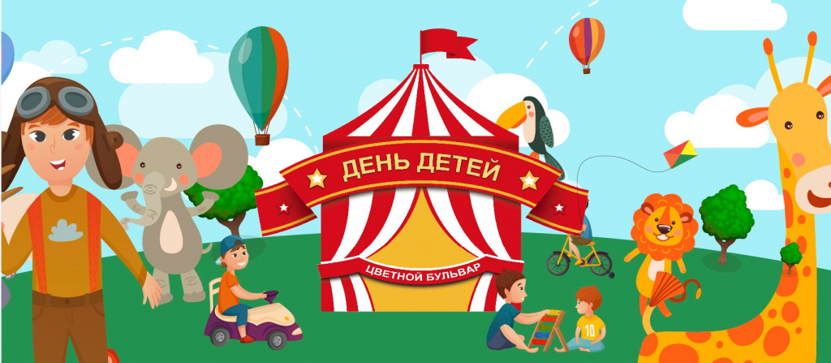

Главный московский праздник, посвященный Дню защиты детей, состоится 4 июня и традиционно пройдет на Цветном бульваре столицы. С 13:00 до 18:00 маленьких гостей и их родителей ждут различные увлекательные развлечения: концертные программы, показы мультфильмов и красочные шествия сказочных и театральных персонажей, а также уникальная, интерактивная фотовыставка "Признания старого сказочника", посвященная 140-летию со дня рождения любимого детского писателя, литературоведа, переводчика и мемуариста Корнея Ивановича Чуковского.

Центром культурной и развлекательной программы станет площадка и сцена у фонтана "Клоун". Именно здесь состоится торжественное открытие выставки с участием детских писателей, лауреатов премии имени К.И. Чуковского, родственников писателя и официальных гостей. Вокруг выставки и развернется основное действо праздника.

Детской аудитории будет предложено поучаствовать в интерактивной игре, в которой ребята вспомнят стихи Чуковского, смогут выполнить несложные задания и отгадать загадки. Игровая часть выставки рассчитана на детей от 5 до 10 лет. А взрослые откроют для себя разнообразные стороны творчества писателя и познакомятся с книгами Чуковского: "От двух до пяти", "Мастерство Некрасова", "О Чехове", а также с его рукописным альманахом "Чукоккала", в котором собраны автографы и рисунки известных литераторов и художников ХХ века.

Сказки К.И. Чуковского и легендарные персонажи найдут выражение в оригинальных мастер-классах, спектаклях по известным произведениям писателя, просмотре мультфильмов, творческих встречах с детскими писателями. А заглавный персонаж выставки Бибигон станет в этот день куратором детской части интерактивной программы и пройдет вместе с ребятами все ребусы и загадки, указанные на стендах.

Развлекательная программа центральной площадки праздника - у фонтана «Клоун» также посвящена 140-летию со дня рождения писателя Корнея Ивановича Чуковского. В течение дня на сцене выступят театральные и эстрадные коллективы - здесь пройдут спектакли для детей по произведениям автора. Рядом с выставкой будут организованы мастер-классы, в ходе которых мастера познакомят с творчеством писателя, вместе с гостями вспомнят и прочитают стихи, а персонажей сделают своими руками. Гости познакомятся с различными материалами и техниками, развивающими мелкую моторику и тактильность.

От Трубной площади до центра Цветного бульвара будут работать игровые площадки и творческие мастерские, где расположатся подиумы, на которых профессиональные артисты и аниматоры проведут тематические интерактивные игры и конкурсы со зрителями.

На центральной аллее Цветного бульвара будет установлена площадка для проведения спортивных игр для детей и танцевальных развлечений.

Кроме развлекательных программ на празднике будут представлены развивающие и образовательно-просветительские направления. Для детей и взрослых будет открыта Литературная гостиная. Речь пойдет о жизни и творчестве детских писателей: Корнея Чуковского, Сергея Михалкова, Самуила Маршака, Николая Носова и др. В программе Литературной гостиной - выступления лауреатов литературной премии имени Корнея Чуковского; чтение стихов и сказок популярными артистами; зрительский конкурс исполнения стихов с вручением призов.

На Трубной площади будет установлен кинопавильон, в котором пройдут показы мультфильмов. Тема программы - произведения К.И. Чуковского и других детских авторов в кинематографе и мультипликации. Зрители смогут не только увидеть анимационные фильмы, вошедшие в "Золотой фонд" российского кинематографа, но и услышать увлекательные истории об их создании.

Также для гостей праздника подготовлено красочное карнавальное шествие с участием клоунов-аниматоров в костюмах героев и сказочных персонажей из произведений К.И. Чуковского, будет работать фотозона, где каждый сможет сфотографироваться на память.

Вход свободный.

Организатор праздника - Московская дирекция массовых мероприятий (ГАУК МДММ).

Адрес страницы: http://basman.mos.ru/presscenter/important-information/detail/10848813.html
Управа Басманного района города Москвы

